администрация МУНИЦИПАЛЬНОГО ОБРАЗОВАНИЯ
СОСНОВОБОРСКИЙ ГОРОДСКОЙ ОКРУГ ЛЕНИНГРАДСКОЙ ОБЛАСТИ

постановление

от 15/12/2023 № 3472

О внесении изменений в постановление администрации
Сосновоборского городского округа от 29.07.2011 № 1318
«Об утверждении критериев и показателей эффективности
и результативности деятельности муниципальных учреждений
и их руководителей»

Во исполнение поручения Губернатора Ленинградской области от 02.08.2023 № 065-10629/2023, письма комитета общего и профессионального образования Ленинградской области от 13.11.2023 № 19-43432/2023, на основании письма Комитета образования Сосновоборского городского округа от 11.12.2023 № 06-05-02-8230/23-0 в целях проведения анализа активности и результативности работы руководителя общеобразовательной организации по поиску и отбору потенциальных преподавательских кадров из числа выпускников вузов, администрация Сосновоборского городского округа п о с т а н о в л я е т:

1. Внести изменения в постановление администрации Сосновоборского городского округа от 29.07.2011 № 1318 «Об утверждении критериев и показателей эффективности и результативности деятельности муниципальных учреждений и их руководителей» (далее – Постановление):
1.1. Утвердить пункт 1 «Социальная сфера» раздела I «Критерии и показатели эффективности и результативности деятельности муниципальных учреждений и их руководителей (далее по тексту - критерии и показатели)» в новой редакции согласно приложению к настоящему постановлению.
2. Отделу кадров и спецработы администрации довести настоящее постановление до сведения руководителей отраслевых (функциональных) органов администрации, в том числе с правами юридического лица, имеющих подведомственные муниципальные учреждения.
3. Руководителям отраслевых (функциональных) органов администрации, в том числе с правами юридического лица, имеющим подведомственные муниципальные учреждения, довести настоящее постановление до руководителей подведомственных муниципальных учреждений.
4. Отделу по связям с общественностью (пресс-центр) комитета по общественной безопасности и информации (Чичиндаева Т.В.) разместить настоящее постановление на официальном сайте Сосновоборского городского округа.
5. Настоящее постановление вступает в силу с 01.01.2024 года.
6. Контроль за исполнением настоящего постановления оставляю за собой.

Глава Сосновоборского городского округа М.В. Воронков

Исп. Дружинина Ирина Васильевна КФ (881369)25610 БО

СОГЛАСОВАНО:
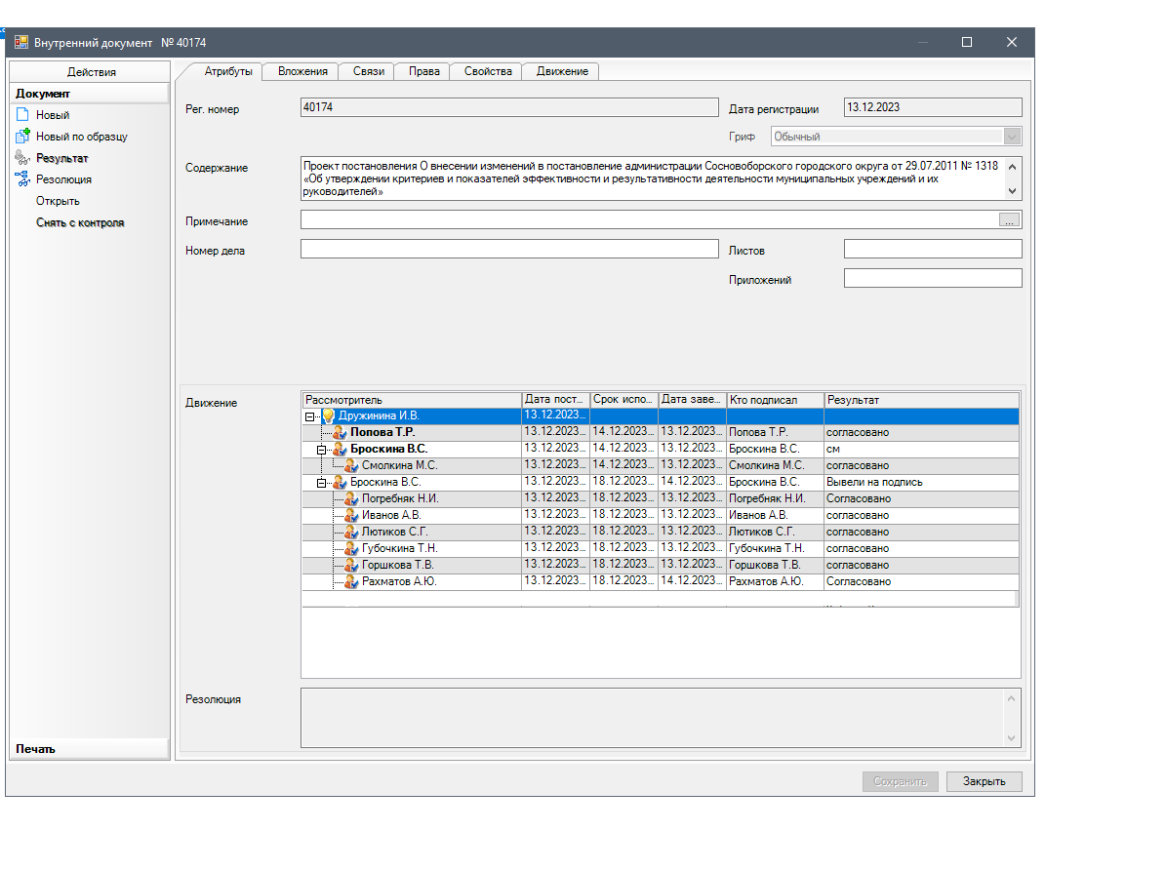

Рассылка:
КФ, О/кадров и спец.раб.,
ЦБ, КО, ОРКиТ, Отдел ФК и С, ОМП.

утвержденЫ
постановлением администрации
Сосновоборского городского округа
от 15/12/2023 № 3472
(Приложение)

I. Критерии и показатели эффективности и результативности деятельности муниципальных учреждений и их руководителей (далее по тексту - критерии и показатели)
1. Социальная сфера
1.1. Критерии и показатели для всех муниципальных общеобразовательных учреждений, дошкольных образовательных учреждений и муниципальных учреждений дополнительного образования.
N п/п |  | Наименование показателя эффективности деятельности учреждения |  |  | Критерии оценки |  | Количество баллов | Периодичность отчетности
Муниципальные учреждения
1. |  | Выполнение муниципального задания |  | 1.1.Выполнение муниципального задания в полном объеме.  Объем выполненного муниципального задания определяется как отношение количества фактически оказанных услуг в учреждении к объему услуг, планируемых к оказанию за отчетный период согласно муниципальному заданию. |  |  | Расчет:  от 95% до 100% - 40 баллов  Менее 95%  - 0 баллов | Ежемесячно,  По итогам календарного года
 |  |  |  |  | Пункты муниципального задания, в которых определен объем оказываемых услуг, считаются выполненными, если отношение количества фактически оказанных услуг в учреждении к объему услуг, планируемых к оказанию за отчетный период согласно муниципальному заданию, составляет не менее 95%.
ИТОГО по разделу: |  |  |  |  |  |  | 0-40 баллов
2 |  | Обеспечение комплексной безопасности учреждения |  |  | 2.1. Соблюдение мер противопожарной и антитеррористической безопасности, правил по охране труда, санитарно-гигиенических правил. |  | Расчет  от 0 до 25 баллов | Ежемесячно,  По итогам календарного года
 |  |  |  |  | 2.2. Наличие неисполненных представлений (предписаний, судебных решений и пр.) при наличии финансирования на устранение нарушений  Либо  Исполнение представлений (предписаний, судебных решений и пр.) с нарушением сроков при наличии финансирования на устранение нарушений  Либо вынесений повторных представлений (предписаний пр.) по аналогичным нарушениям |  | Да – 0 баллов  Нет – 25 баллов
ИТОГО по разделу: |  |  |  |  |  |  | 0-25 баллов
3 |  | Финансово-экономическая деятельность, исполнительская и трудовая дисциплина в учреждении | 3.1. Своевременность, качество и достоверность представления бухгалтерских и финансовых документов, целевое и эффективное использование бюджетных и внебюджетных средств |  |  |  | Расчет  от 0 до 25 баллов | Ежемесячно,  по итогам календарного года
 |  |  | 3.2.Наличие административных протоколов в адрес юридического лица либо в адрес должностного лица учреждения (Да/Нет) |  |  |  | Да – 0 баллов  Нет – 25 баллов
Либо
Наличие финансовых нарушений, в том числе без составления протокола об административном нарушении (Да/Нет)
Либо
Нарушение трудового договора либо несоблюдение должностных обязанностей либо нарушение исполнительской дисциплины
(Да/Нет)
ИТОГО по разделу: |  |  |  |  |  |  | 0-25 баллов
4 | Привлечение молодых специалистов |  |  |  |  | Соотношение молодых специалистов (до 35 лет) к общей численности педагогических работников образовательной организации. | Расчет:  менее 40% - 0 балла  более 40% - 10 баллов | Ежемесячно,  по итогам календарного года
0-10
баллов
ВСЕГО: |  |  |  |  |  |  | 0-100 баллов

1.2. Критерии и показатели для всех муниципальных учреждений культуры, МАУ «Центр обслуживания школ», МАУ «Молодёжный центр «Диалог», МАОУ ДО «СШ «Малахит».
N п/п | Наименование показателя эффективности деятельности учреждения |  |  | Критерии оценки | Количество баллов | Периодичность отчетности
Муниципальные учреждения
1. | Выполнение муниципального задания |  | 1.1.Выполнение муниципального задания в полном объеме.  Объем выполненного муниципального задания определяется как отношение количества фактически оказанных услуг в учреждении к объему услуг, планируемых к оказанию за отчетный период согласно муниципальному заданию. |  | Расчет:  от 95% до 100% - 40 баллов  Менее 95%  - 0 баллов | Ежемесячно,  По итогам календарного года
 |  |  |  | Пункты муниципального задания, в которых определен объем оказываемых услуг, считаются выполненными, если отношение количества фактически оказанных услуг в учреждении к объему услуг, планируемых к оказанию за отчетный период согласно муниципальному заданию, составляет не менее 95%.
ИТОГО по разделу: |  |  |  |  | 0-40 баллов
2 | Обеспечение комплексной безопасности учреждения |  |  | 2.1. Соблюдение мер противопожарной и антитеррористической безопасности, правил по охране труда, санитарно-гигиенических правил. | Расчет  от 0 до 30 баллов | Ежемесячно,  По итогам календарного года
 |  |  |  | 2.2. Наличие неисполненных представлений (предписаний, судебных решений и пр.) при наличии финансирования на устранение нарушений  Либо  Исполнение представлений (предписаний, судебных решений и пр.) с нарушением сроков при наличии финансирования на устранение нарушений  Либо вынесений повторных представлений (предписаний пр.) по аналогичным нарушениям | Да – 0 баллов  Нет – 30 баллов
ИТОГО по разделу: |  |  |  |  | 0-30 баллов
3 | Финансово-экономическая деятельность, исполнительская и трудовая дисциплина в учреждении | 3.1. Своевременность, качество и достоверность представления бухгалтерских и финансовых документов, целевое и эффективное использование бюджетных и внебюджетных средств |  |  | Расчет  от 0 до 30 баллов | Ежемесячно,  по итогам календарного года
 |  | 3.2.Наличие административных протоколов в адрес юридического лица либо в адрес должностного лица учреждения (Да/Нет) |  |  | Да – 0 баллов  Нет – 30 баллов
Либо
Наличие финансовых нарушений, в том числе без составления протокола об административном нарушении (Да/Нет)
Либо
Нарушение трудового договора либо несоблюдение должностных обязанностей либо нарушение исполнительской дисциплины
(Да/Нет)
ИТОГО по разделу: |  |  |  |  | 0-30 баллов
ВСЕГО: |  |  |  |  | 0-100 баллов

